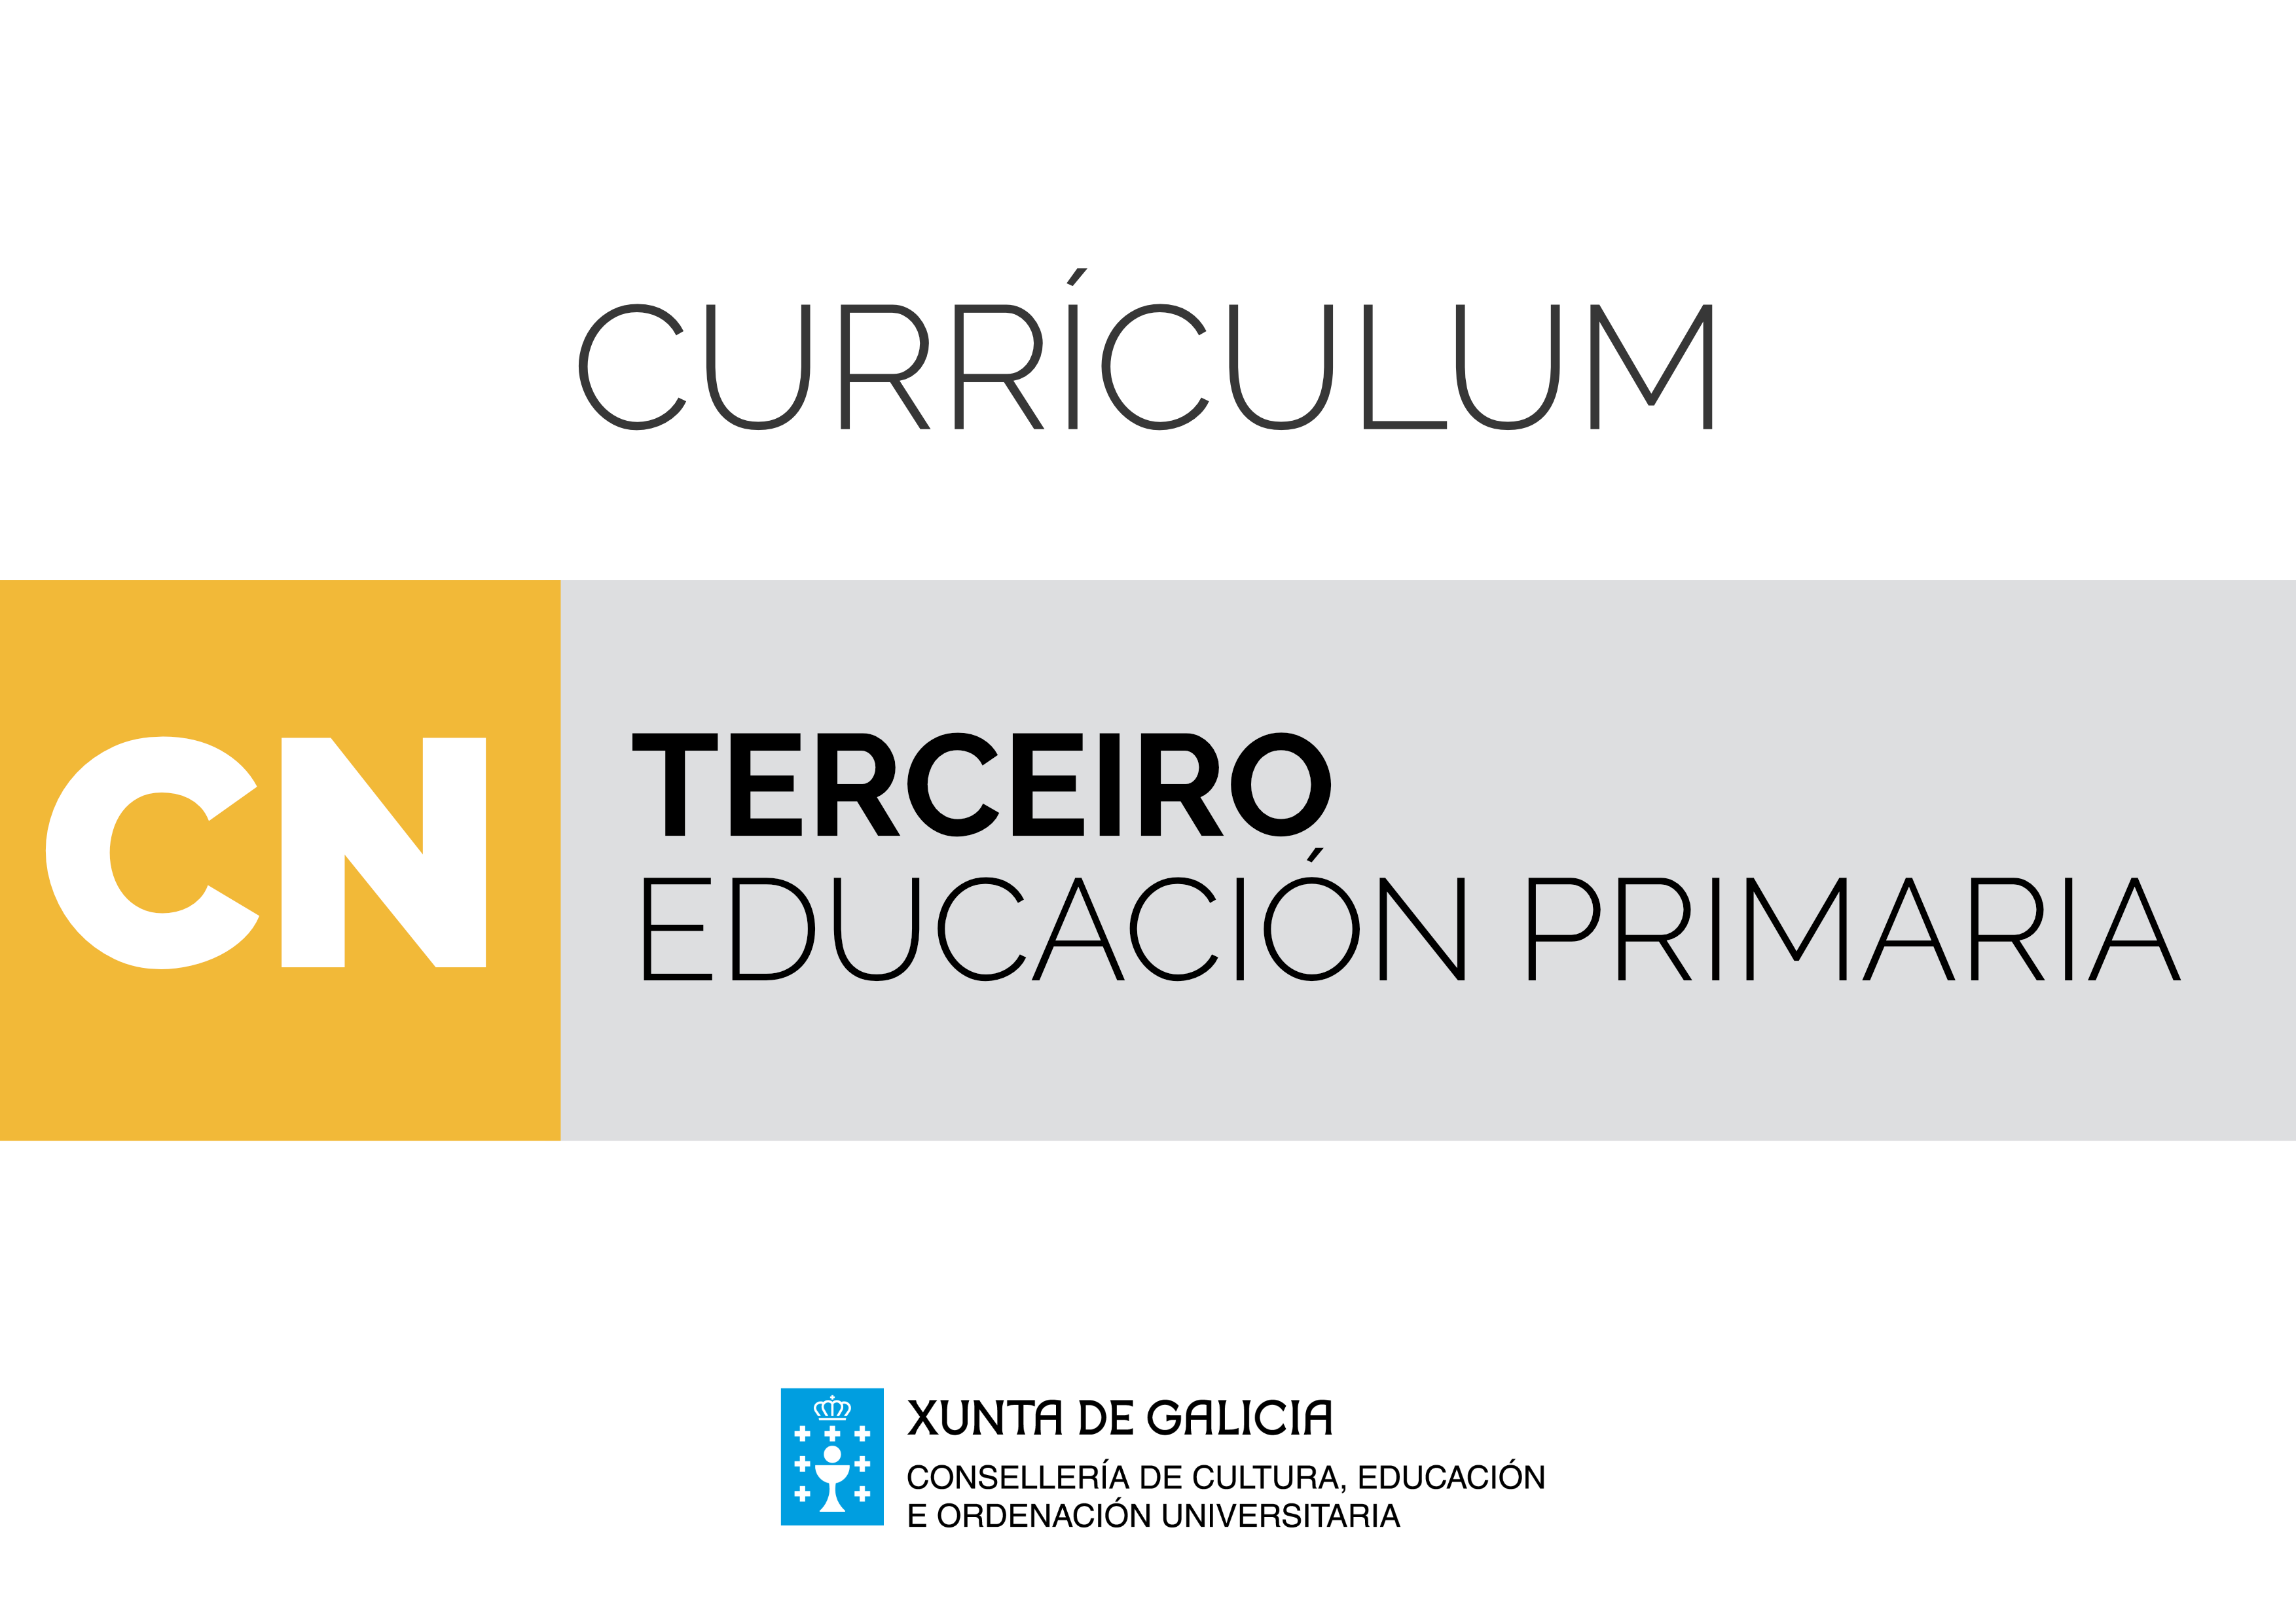

Disciplinas troncais
Área de Ciencias da natureza
Os coñecementos científicos intégranse no currículo da educación primaria para proporcionar ao alumnado as bases dunha formación científica e tecnolóxica que contribúa a desenvolver as competencias necesarias para comprender a realidade, desenvolverse na vida cotiá e interactuar co seu medio natural. O coñecemento competencial integra un coñecemento de base conceptual (saber dicir), un coñecemento relativo ás destrezas (saber facer) e un coñecemento con grande influenza social e cultural e que implica un conxunto de valores e actitudes (saber ser). As competencias clave non se adquiren nun determinado momento e permanecen inalterables, senón que implican un proceso de desenvolvemento mediante o cal os individuos van adquirindo maiores niveis de desempeño no seu uso.
O argumento sinalado, que fala dun proceso, deberá permitir a aproximación ao método científico e ao uso das tecnoloxías de maneira secuenciada. Ao ingresar en educación primaria, o período evolutivo fala dun pensamento intuitivo, global e concreto: o alumnado non está suxeito a unha previa análise ou dedución lóxica, senón que a súa expresividade nace da intuición ou da percepción sensorial; así inicia o ensino primario cun conxunto de ideas, representacións, coñecementos, habilidades, destrezas e disposicións emocionais e afectivas relacionadas co contorno, que estrutura en forma de esquemas xunto a teorías ou hipóteses que lle permiten dar resposta a todo o que sucede ao seu redor.
A interpretación, comprensión, explicación e expresión da realidade non son habilidades autónomas dunha determinada área. Precisan da confluencia de todas as áreas de coñecemento, favorecendo unha visión interdisciplinaria na que cada equipo docente e cada mestra ou mestre deseñará, implementará e avaliará tarefas integradas contextualizadas nas que o alumnado se implique nun proceso que o leve acadar un produto que satisfaga as competencias que se sinalan, para cada particularidade.
O currículo da área está formulado partindo do desenvolvemento cognitivo e emocional no que se atopa o alumnado desta etapa, da concreción do seu pensamento, das súas posibilidades cognitivas, do seu interese por aprender e relacionarse cos seus iguais e co contorno e da súa andaina cara a un pensamento máis abstracto ao final da etapa.
Todos os aspectos da área de Ciencias da natureza son concibidos como ámbitos de aprendizaxe desde os cales se pode facer fincapé na comprensión da realidade e no desenvolvemento de actitudes críticas. Preténdese que os alumnos e as alumnas desenvolvan as súas habilidades cognitivas de observar, comparar, ordenar, clasificar, inferir, transferir, representar, avaliar...
A adquisición de conceptos científicos non debe ser o único propósito da área senón que tamén debe lograr introducir o valor funcional da ciencia para que o alumnado sexa quen de explicar fenómenos cotiáns proporcionándolles as ferramentas para explorar a realidade natural de forma obxectiva, rigorosa e comprobada. Debe fomentar a curiosidade sobre fenómenos novos ou problemas inesperados, a necesidade de respectar o medio ambiente, o espírito de iniciativa e tenacidade, a confianza en si mesmo/a, a necesidade de coidar do seu propio corpo, o pensamento crítico que non se contenta cunha actitude pasiva, a flexibilidade intelectual, o rigor metodolóxico e permitirlles pensar e desenvolver o seu pensamento de forma independente así como respectar a opinión dos e das demais e iniciarse na argumentación e no debate de ideas.
Os contidos están organizados en 5 bloques que, dada a súa interrelación, non deben ser traballados de forma illada senón integrada. O tratamento dos seus conceptos debe permitir ao alumnado avanzar na adquisición de ideas do coñecemento científico e na súa estruturación e organización, de forma coherente e articulada. Por outra banda, os contidos procedementais, relacionados co “saber facer” teórico e práctico, han de permitir ao alumnado iniciarse en coñecer e empregar algunhas das estratexias e técnicas habituais na actividade científica, tales como a observación, a identificación e análise de problemas, a recollida, a organización e o tratamento de datos, a emisión de hipóteses, o deseño e desenvolvemento da experimentación, a busca de solucións e o emprego de fontes de información, incluíndo as proporcionadas polos medios tecnolóxicos actuais e a comunicación dos resultados obtidos. Para o desenvolvemento de actitudes e valores, os contidos seleccionados han de promover a curiosidade, o interese, o respecto por si mesmo/a, polos demais, pola natureza e cara ao traballo propio das ciencias experimentais, así como unha actitude de colaboración no traballo en grupo.
O bloque 1: Iniciación á actividade científica, oriéntase basicamente aos coñecementos necesarios para a planificación, realización e posterior comunicación dos resultados de tarefas integradas, proxectos, experimentacións ou pequenas investigacións. Integra así coñecementos conceptuais, procedementais e actitudinais necesarios para o desenvolvemento dos catro bloques restantes tendo, polo tanto, carácter fundamental e transversal para o desenvolvemento da área.
O bloque 2: O ser humano e a saúde, integra coñecementos, habilidades e destrezas encamiñados ao coñecemento do propio corpo e das interaccións deste cos demais seres humanos e co medio, á prevención de condutas de risco e a desenvolver e fortalecer comportamentos responsables e estilos de vida saudables. Recolle tamén o coñecemento de si mesmo/a para valorarse como diferente, respectar a diversidade e para facilitar o equilibrio emocional.
O bloque 3: Os seres vivos, oriéntase fundamentalmente ao coñecemento, respecto e aprecio das plantas e dos animais, á iniciación aos outros reinos e ao interese por conservar a biodiversidade.
O bloque 4: Materia e enerxía, inclúe contidos relacionados coas propiedades dos materiais e as diferentes formas de enerxía, as consecuencias medioambientais do seu uso, así como a experimentación de fenómenos físicos e químicos sinxelos.
O bloque 5: A tecnoloxía, aparellos e máquinas, inclúe basicamente contidos relacionados coas máquinas e cos aparellos de uso cotián, a enerxía que empregan e os avances científicos e tecnolóxicos que inflúen nas condicións de vida actual.
Por último, establécense as seguintes orientacións metodolóxicas:
Os contidos da área de Ciencias da natureza están interrelacionados cos doutras áreas polo que se potenciará un enfoque globalizador e interdisciplinario que teña en conta a transversalidade da aprendizaxe baseada en competencias. Resulta imprescindible unha estreita colaboración entre os docentes no desenvolvemento curricular e na transmisión de información sobre a aprendizaxe dos alumnos e das alumnas, así como cambios nas prácticas de traballo e nos métodos de ensinanza.
Os contidos conceptuais, procedementais e actitudinais deben ser traballados na aula arredor da realización de tarefas integradas que faciliten a contextualización de aprendizaxes, proxectos, pequenas investigacións no medio, actividades de experimentación, resolución de problemas concretos, realización de debates sobre temas de actualidade (medioambientais, de saúde, de consumo...), onde o alumnado avance no desempeño das competencias clave ao longo da etapa, elixindo en cada caso a metodoloxía axeitada en función das necesidades.
As estruturas de aprendizaxe cooperativa posibilitarán a resolución conxunta de tarefas, proxectos e investigacións, fomentarán hábitos de traballo en equipo, a resolución pacífica de conflitos e potenciarán unha axeitada atención á diversidade.
Resulta recomendable a aplicación de diferentes técnicas para a avaliación do desempeño do alumnado como, por exemplo, o portfolio, as rúbricas, os mapas mentais, diarios, debates, probas específicas, resolución de problemas…
Debe potenciarse a variedade de materiais e recursos, considerando especialmente a integración das tecnoloxías da información e da comunicación no proceso de ensino-aprendizaxe.
No currículo establécense os estándares de aprendizaxe avaliables que permitirán definir os resultados das aprendizaxes e que concretan mediante accións o que o alumnado debe saber e saber facer na área de Ciencias da natureza. Estes estándares están graduados e secuenciados ao longo da etapa e, una vez finalizada esta, deberán estar acadados e consolidados.

ÁREA | CIENCIAS DA NATUREZA |  | CURSO | TERCEIRO
Obxectivos | Contidos | Criterios de avaliación | Estándares de aprendizaxe | Competencias clave
BLOQUE 1. INICIACIÓN Á ACTIVIDADE CIENTÍFICA
- b  - e  - g  - h  - i | - B1.1. Realización de proxectos e presentación de resultados.  - B1.2. Busca guiada de información en internet e noutros soportes.  - B1.3. Utilización básica de tratamento de textos para a presentación de traballos. | - B1.1. Realizar un proxecto para a obtención dun produto como resultado dun problema formulado, elaborando con certa autonomía documentación sobre o proceso. | - CNB1.1.1. Busca, selecciona e organiza a información importante, obtén conclusións e comunica o resultado de forma oral e escrita de maneira ordenada, clara e limpa, en diferentes soportes. | - CAA  - CCL  - CMCCT  - CSIEE  - CD
 |  |  | - CNB1.1.2. Manifesta certa autonomía na observación, planificación e execución de accións e tarefas e ten iniciativa na toma de decisións. | - CAA  - CMCCT  - CSIEE
- b  - e  - h | - B1.4. Iniciación á actividade científica. | - B1.2. Establecer conxecturas de sucesos ou problemas que ocorren no seu contorno por medio da observación, e obter unha información. | - CNB1. 2.1. Establece conxecturas de sucesos ou problemas do seu contorno mediante a observación obtén unha información. | - CAA  - CMCCT  - CSIEE
- a  - b  - c  - m | - B1.5. O traballo cooperativo.  - B1.6. Técnicas de estudo e traballo.  - B1.7. Hábitos de traballo, esforzo e responsabilidade. | - B1.3. Traballar de forma cooperativa apreciando o coidado pola seguridade propia e a dos seus compañeiros/as, coidando as ferramentas e facendo un uso axeitado dos materiais. | - CNB1.3.1. Coñece e aplica estratexias para estudar e traballar de forma eficaz individualmente e en equipo, amosando habilidades para a resolución pacífica de conflitos. | - CAA  - CMCT  - CSC  - CSIEE
BLOQUE 2. O SER HUMANO E A SAÚDE
- g  - k | - B2.1. O corpo humano e o seu funcionamento.  - B2.2. As funcións vitais.  - Importancia dos sentidos en relación co medio.  - B2.3. Recoñecemento dos cambios físicos e persoais nas diferentes etapas da vida das persoas. | - B2.1. Coñecer a morfoloxía externa do propio corpo e os órganos máis importantes para o seu funcionamento. | - CNB2.1.1. Explica a morfoloxía externa do propio corpo, o seu funcionamento nun sentido global e os cambios nas distintas etapas da vida. | - CMCCT
 |  |  | - CNB2.1.2. Coñece os principais órganos vitais e entende a súa importancia no funcionamento do organismo. | - CMCCT
- a  - b  - c  - d  - g  - k  - m | - B2.4. Saúde e enfermidade.  - B2.5. Hábitos saudables: alimentación, hixiene, exercicio físico e descanso.  - B2.6 Factores que producen as enfermidades máis habituais: carie, obesidade, gripe, catarros...  - B2.7. Coñecemento de si mesmo/a e dos e das demais: emocións e sentimentos propios e alleos.  - B2.8. A relación cos demais. Toma de decisións.  - B2.9 A igualdade entre homes e mulleres. | - B2.2. Identificar e explicar as consecuencias para a saúde e o desenvolvemento persoal de determinados hábitos de alimentación, hixiene, exercicio físico e descanso deseñando protocolos para a súa prevención. | - CNB2.2.1 Emprega hábitos de hixiene, de exercicio e de alimentación sa na escola. | - CMCCT  - CSC
 |  |  | - CNB2.2.2. Recoñece algúns factores causantes das enfermidades máis habituais (caries, catarros, gripe e obesidade) e aplica actuacións para á súa prevención. | - CMCCT
- e  - h | - B2.10. Clasificación dos alimentos en función dos nutrientes principais.  - B2.11. Pirámide alimentaria.  - B2.12. Análise de dietas equilibradas. | - B2.3. Deseñar un menú equilibrado para a súa idade. | - CNB2.3.1. Clasifica alimentos en función dos nutrientes principais. | - CMCCT
 |  |  | - CNB2.3.2. Diferencia entre dieta equilibrada e non equilibrada e elabora un menú saudable na escola. | - CMCCT  - CSC  - CSIEE
BLOQUE 3. OS SERES VIVOS
- b  - g  - e  - l  - i  - o | - B3.1. Diferenza entre seres vivos e inertes.  - B3.2. Identificación de animais e de plantas como seres vivos.  - B3.3. Clasificación de animais vertebrados e invertebrados a partir de características observables.  - B3.4. Clasificación das plantas (herbas, arbustos e árbores) a partir de características observables.  - B3.5. Utilización guiada de claves e de guías de animais e plantas para a clasificación e identificación dalgunhas especies existentes en Galicia.  - B3.6. Identificación de cambios observables que se producen nos seres no contorno. | - B3.1. Identificar e clasificar, con criterios científicos, animais e plantas do seu contorno próximo, recoñecer as súas características principais e buscar información en fontes variadas. | - CNB3.1.1. Observa, identifica e recoñece as características básicas e clasifica animais vertebrados e invertebrados do seu contorno, con criterio científico. | - CMCCT  - CSIEE
 |  |  | - CNB3.1.2. Observa, identifica e recoñece as características das plantas do seu contorno e clasifícaas con criterio científico. | - CMCCT  - CCL  - CSIEE
 |  |  | - CNB3.1.3. Utiliza claves e guías para a clasificación de animais e plantas. | - CMCCT  - CAA
- a  - b  - c  - e  - h  - i  - j  - l  - m  - o | - B3.7. Observación e comparación das diversas maneiras en que os seres vivos realizan as funcións vitais utilizando instrumentos apropiados e medios audiovisuais e tecnolóxicos da maneira máis precisa e rigorosa posible.  - B3.8. Valoración da biodiversidade e interese pola súa conservación. | - B3.2. Observar e rexistrar de forma cooperativa, algún proceso asociado ao ciclo vital dun ser vivo, no seu medio ou na aula. Comunicar de xeito oral e escrito os resultados, empregando soportes textuais variados. | - CNB3.2.1. Coñece as funcións de relación, reprodución e alimentación dun ser vivo e as explica empregando diferentes soportes. | - CMCCT
 |  |  | - CNB3.2.2. Rexistra e comunica de xeito oral e escrito os resultados da observación do ciclo vital previamente planificado. | - CMCCT  - CCL  - CSIEE  - CD
BLOQUE 4. MATERIA E ENERXÍA
- a  - b  - c  - g  - h | - B4.1. Fontes de enerxía. A enerxía e os cambios.  - B4.2. Intervención da enerxía na vida cotiá.  - B4.3. Uso responsable dos recursos naturais do planeta. Aforro enerxético.  - B4.4. A produción de residuos, a contaminación e o impacto ambiental.  - B4.5. Desenvolvemento de actitudes individuais e colectivas fronte a determinados problemas mediombientais. | - B4.1. Identificar, a partir de exemplos da vida cotiá, usos dos recursos naturais e consecuencias dun uso inadecuado facendo fincapé no aforro enerxético e no impacto medioambiental. | - CNB4.1.1 Coñece algunhas fontes de enerxía, os seus usos e a súa intervención na vida cotiá. | - CMCCT  - CSC
 |  |  | - CNB4.1.2. Emprega actitudes responsables de aforro enerxético e de recollida de residuos na escola. | - CMCCT  - CSC
- b  - e  - g  - h | - B4.6. Cambios de estado da auga.  - B4.7. O ciclo da auga.  - B4.8. Identificación de forzas coñecidas que fan que os obxectos se movan ou deformen. | - B4.2. Realizar experiencias sinxelas e pequenas investigacións para recoñecer os cambios de estado da auga e os efectos de forzas coñecidas no movemento dos corpos. | - CNB4.2.1. Explica os cambios de estado da auga en fenómenos naturais e situacións da vida cotián. | - CMCCT  - CCL
 |  |  | - CNB4.2.2. Realiza experiencias sinxelas para identificar as forzas que fan que os obxectos se movan en situacións reais. | - CMCCT
- b  - g  - h | - B4.9. Identificación de compoñentes e preparación dunha mestura. | - B4.3. Realizar mesturas sinxelas con sustancias relacionadas coa vida doméstica e do contorno, achegando conclusións sobre os resultados. | - CNB4.3.1. Compara densidades de diferentes sustancias que emprega diariamente con respecto á auga. | - CMCCT
 |  |  | - CNB4.3.2. Realiza algunhas mesturas de uso doméstico e presenta conclusións dos resultados. | - CMCCT
BLOQUE 5: A TECNOLOXÍA, OBXECTOS E MÁQUINAS
- a  - b  - e  - g | - B5.1. Manipulación e observación do funcionamento de obxectos, aparellos e máquinas sinxelas (bicicleta, xoguetes, móbiles, tesoiras, roda, manivelas, espremedor, reloxo, pinzas, triturador...).  - B5.2. Importancia da ciencia e da tecnoloxía para mellorar as condicións de vida e de traballo. | - B5.1. Manipular e observar o funcionamento de aparellos e máquinas sinxelas simples e das complexas máis habituais e observar o seu uso na vida cotiá. | - CNB5.1.1. Coñece e emprega obxectos, aparellos e máquinas sinxelas de uso cotián na escola analizando o seu funcionamento. | - CMCCT
 |  |  | - CNB5.1.2. Identifica e explica a enerxía que empregan obxectos, aparellos e máquinas sinxelas de uso habitual na vida cotiá. | - CMCCT  - CCL  - CSC
- a  - b  - c  - d  - e  - g  - h  - j  - m | - B5.3. Planificación e realización dalgún obxecto ou máquina de construción sinxela.  - B5.4. Manexo de ferramentas, aparellos e máquinas de uso doméstico, superando estereotipos sexistas.  - B5.5. Prevención de riscos no emprego de máquinas de uso cotián. | - B5.2. Planificar e realizar a construción de forma cooperativa dalgún obxecto ou máquina sinxela para a resolución dun problema formulado e presentar os resultados en diferentes soportes. | - CNB5.2.1. Identifica e describe oficios en función dos materiais, das ferramentas e das máquinas que empregan. | - CMCCT  - CCL  - CSC
 |  |  | - CNB5.2.2. Aplica os coñecementos ao deseño e construción dalgún obxecto ou aparello sinxelo, empregando operacións matemáticas no cálculo previo, así como as tecnolóxicas: unir, cortar, pegar... | - CMCCT  - CCEC  - CD

